МИНИСТЕРСТВО ЦИФРОВОГО РАЗВИТИЯ, СВЯЗИ И МАССОВЫХ КОММУНИКАЦИЙ РОССИЙСКОЙ ФЕДЕРАЦИИ

Ордена Трудового Красного Знамени федеральное государственное бюджетное образовательное учреждение высшего образования

**«Московский технический университет связи и информатики»**

Кафедра «Корпоративные информационные системы»

Дисциплина «Основы программирования в корпоративных информационных системах»

Отчет по лабораторной работе №4

Выполнил

студент группы БВТ2204

Абделжауед Мохамед Али

Проверил:

Игнатов Д.В.

Москва 2024

# Ход лабораторной работы:

1. Установить конфигурацию «1С:Управление небольшой фирмой»(если  
она не установлена).  
2. Создать новую информационную базу на базе шаблона «Управление  
нашей фирмой(Демо база – ИП Кудрявцев, интернет-магазин  
пылесосов)».  
3. Данный шаблон содержит некоторое количество данных. Однако мы  
можем и дальше наполнять информационную базу данными. Создайте  
новую организацию. Создайте нового пользователя.

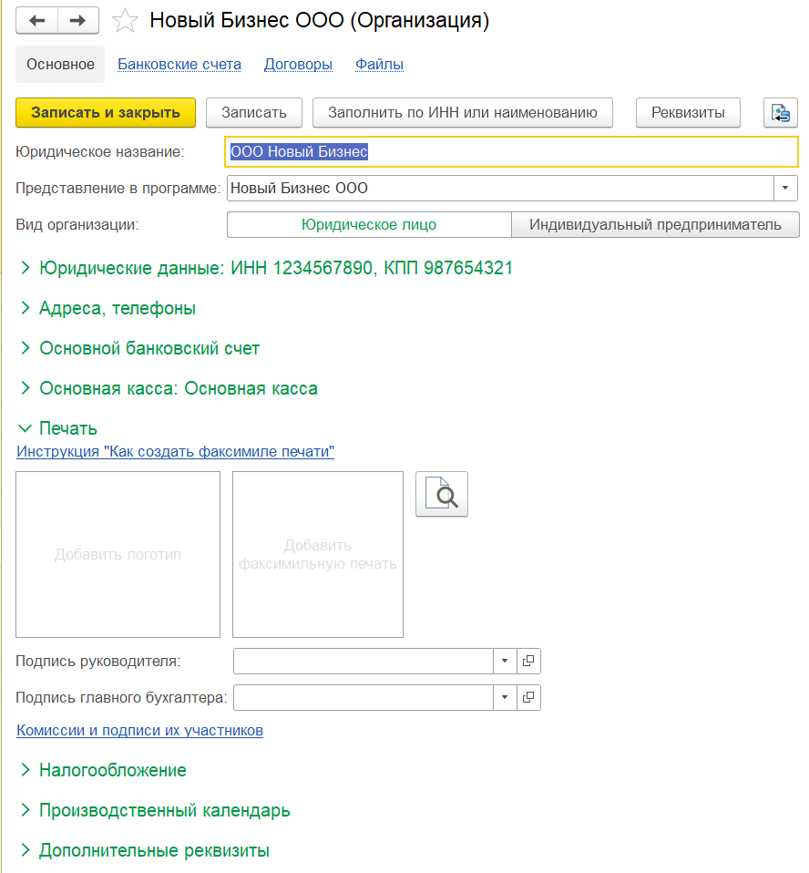

Новая организация

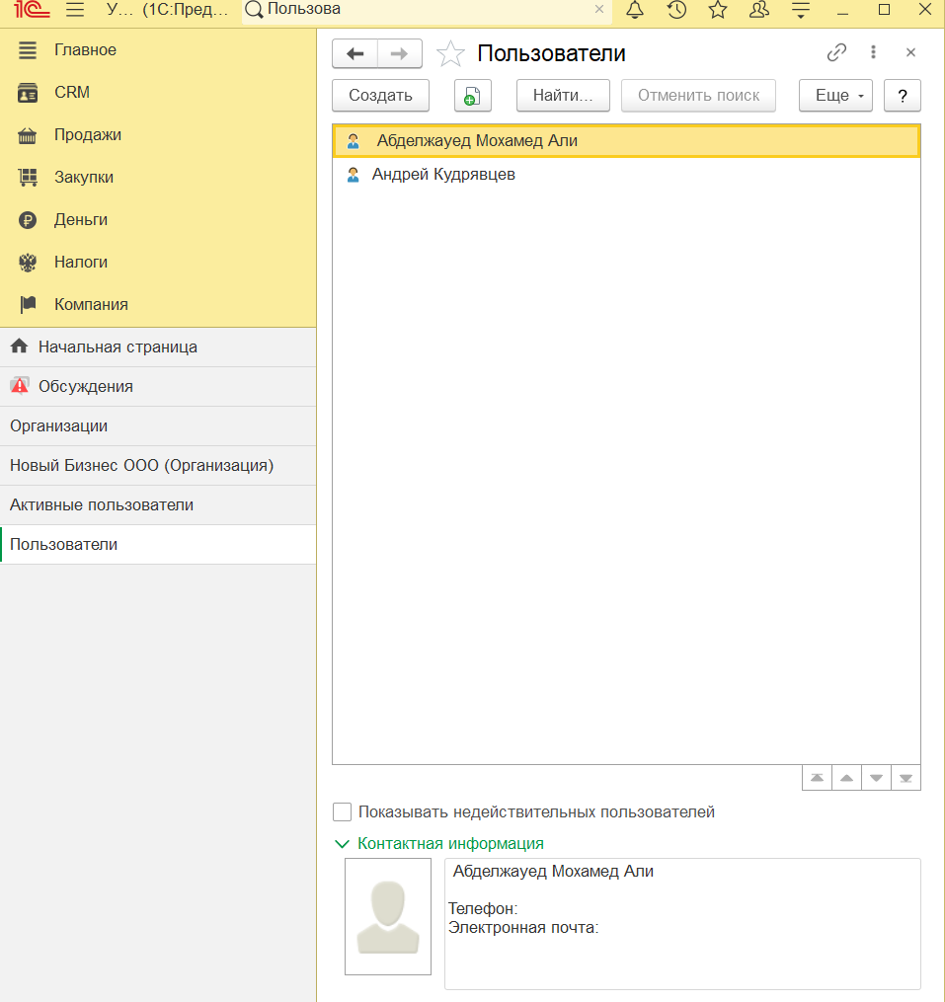

Новый Пользователь

4. Получить все данные из справочника «Пользователи».  
Продемонстрируйте несколько вариантов получения всех полей из  
таблицы.

1)

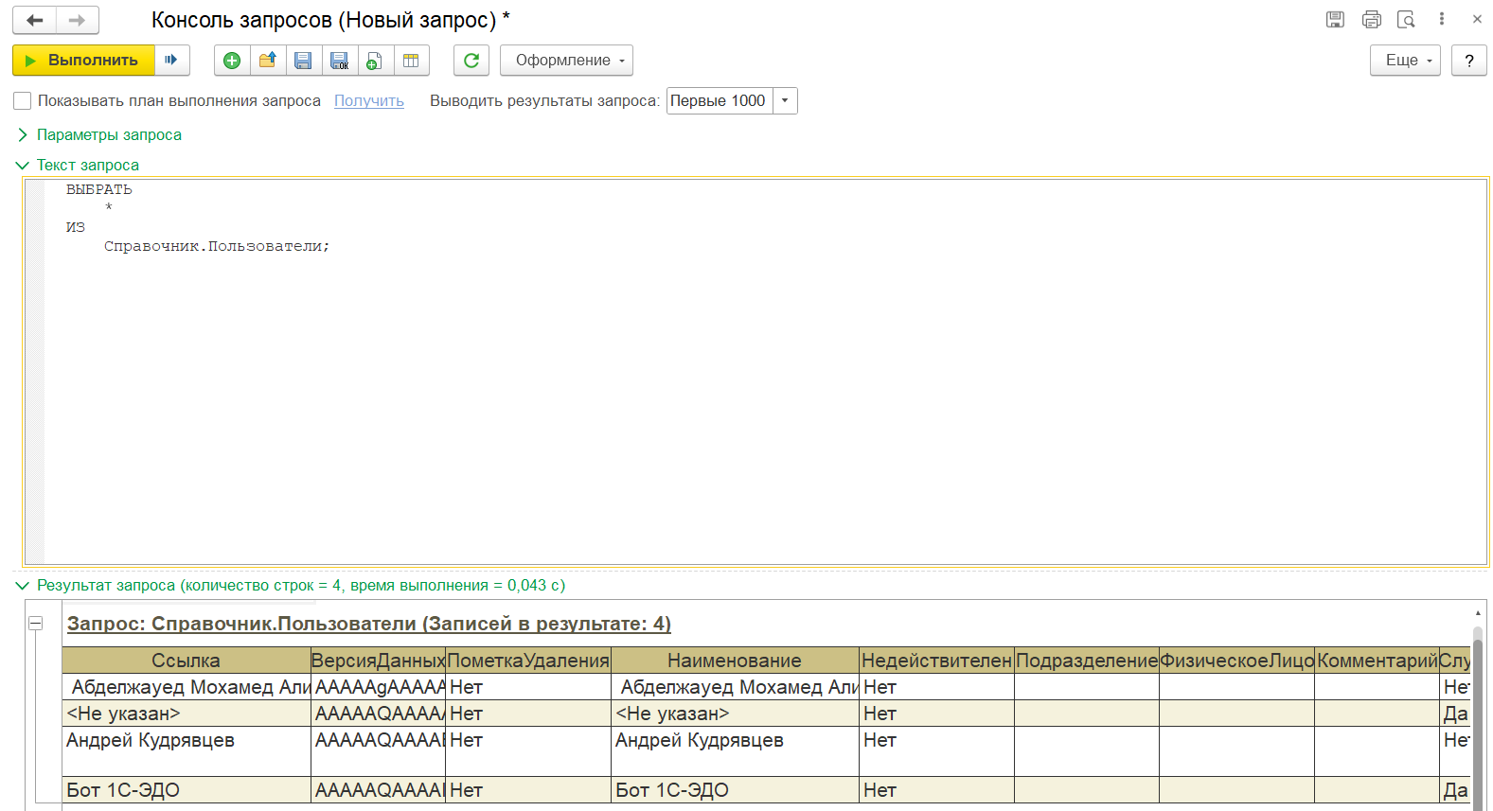

Запрос к справочнику «Пользователи»

5. Получить из регистра накопления «КнигаУчетаДоходовИРасходов»  
поля: Период, Регистратор, Содержание.

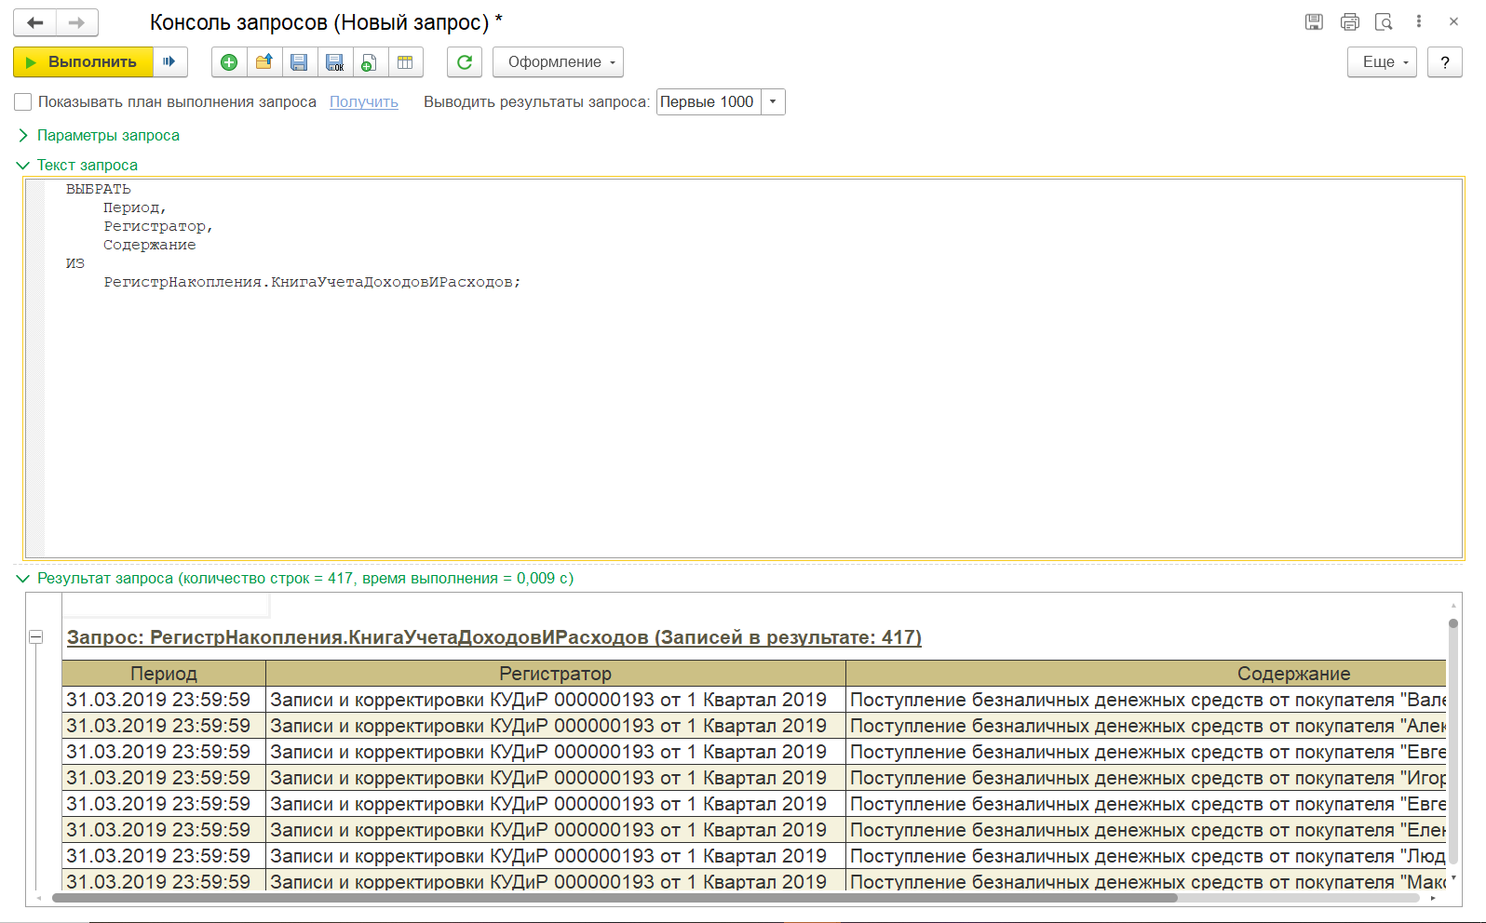

Запрос к регистру накопления «КнигаУчетаДоходовИРасходов»

6. Сделать запрос к регистру сведений ЦеныНоменклатуры. Получить все  
поля. Полученные записи упорядочить:

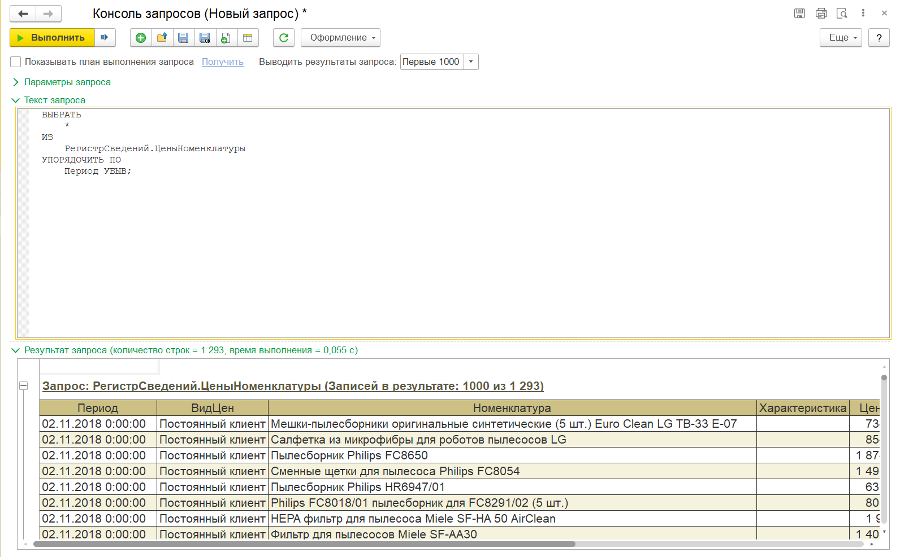

1) Период по убыванию. Получить все записи

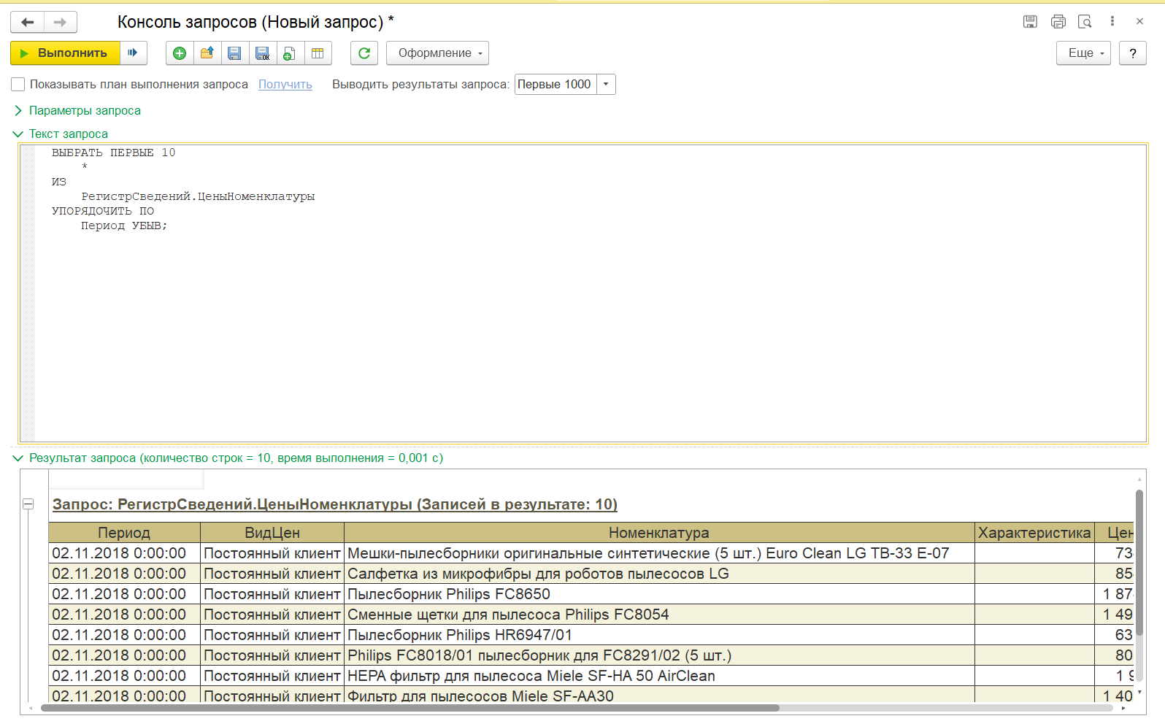

Запрос к регистру Сведений «ЦеныНоменклатуры» ПЕРВЫЕ 10

2) Цены по возрастанию. Получить сначала все записи, а затем  
РАЗЛИЧНЫЕ.

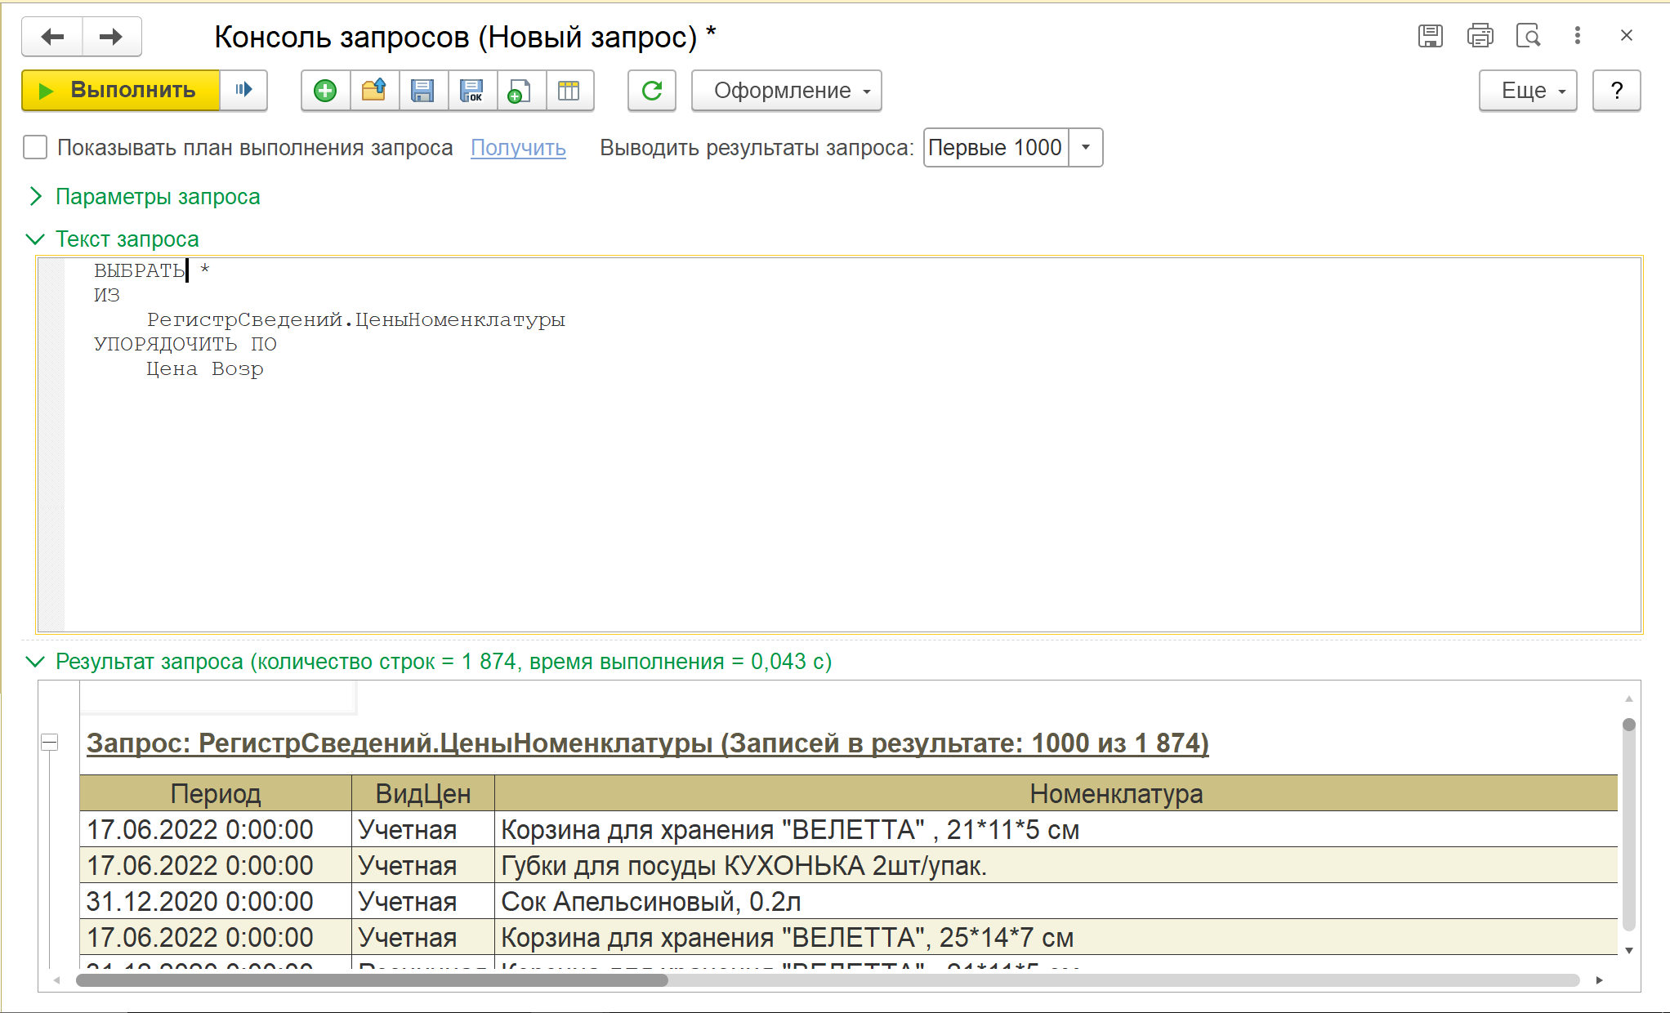Запрос к регистру Сведений «ЦеныНоменклатуры»

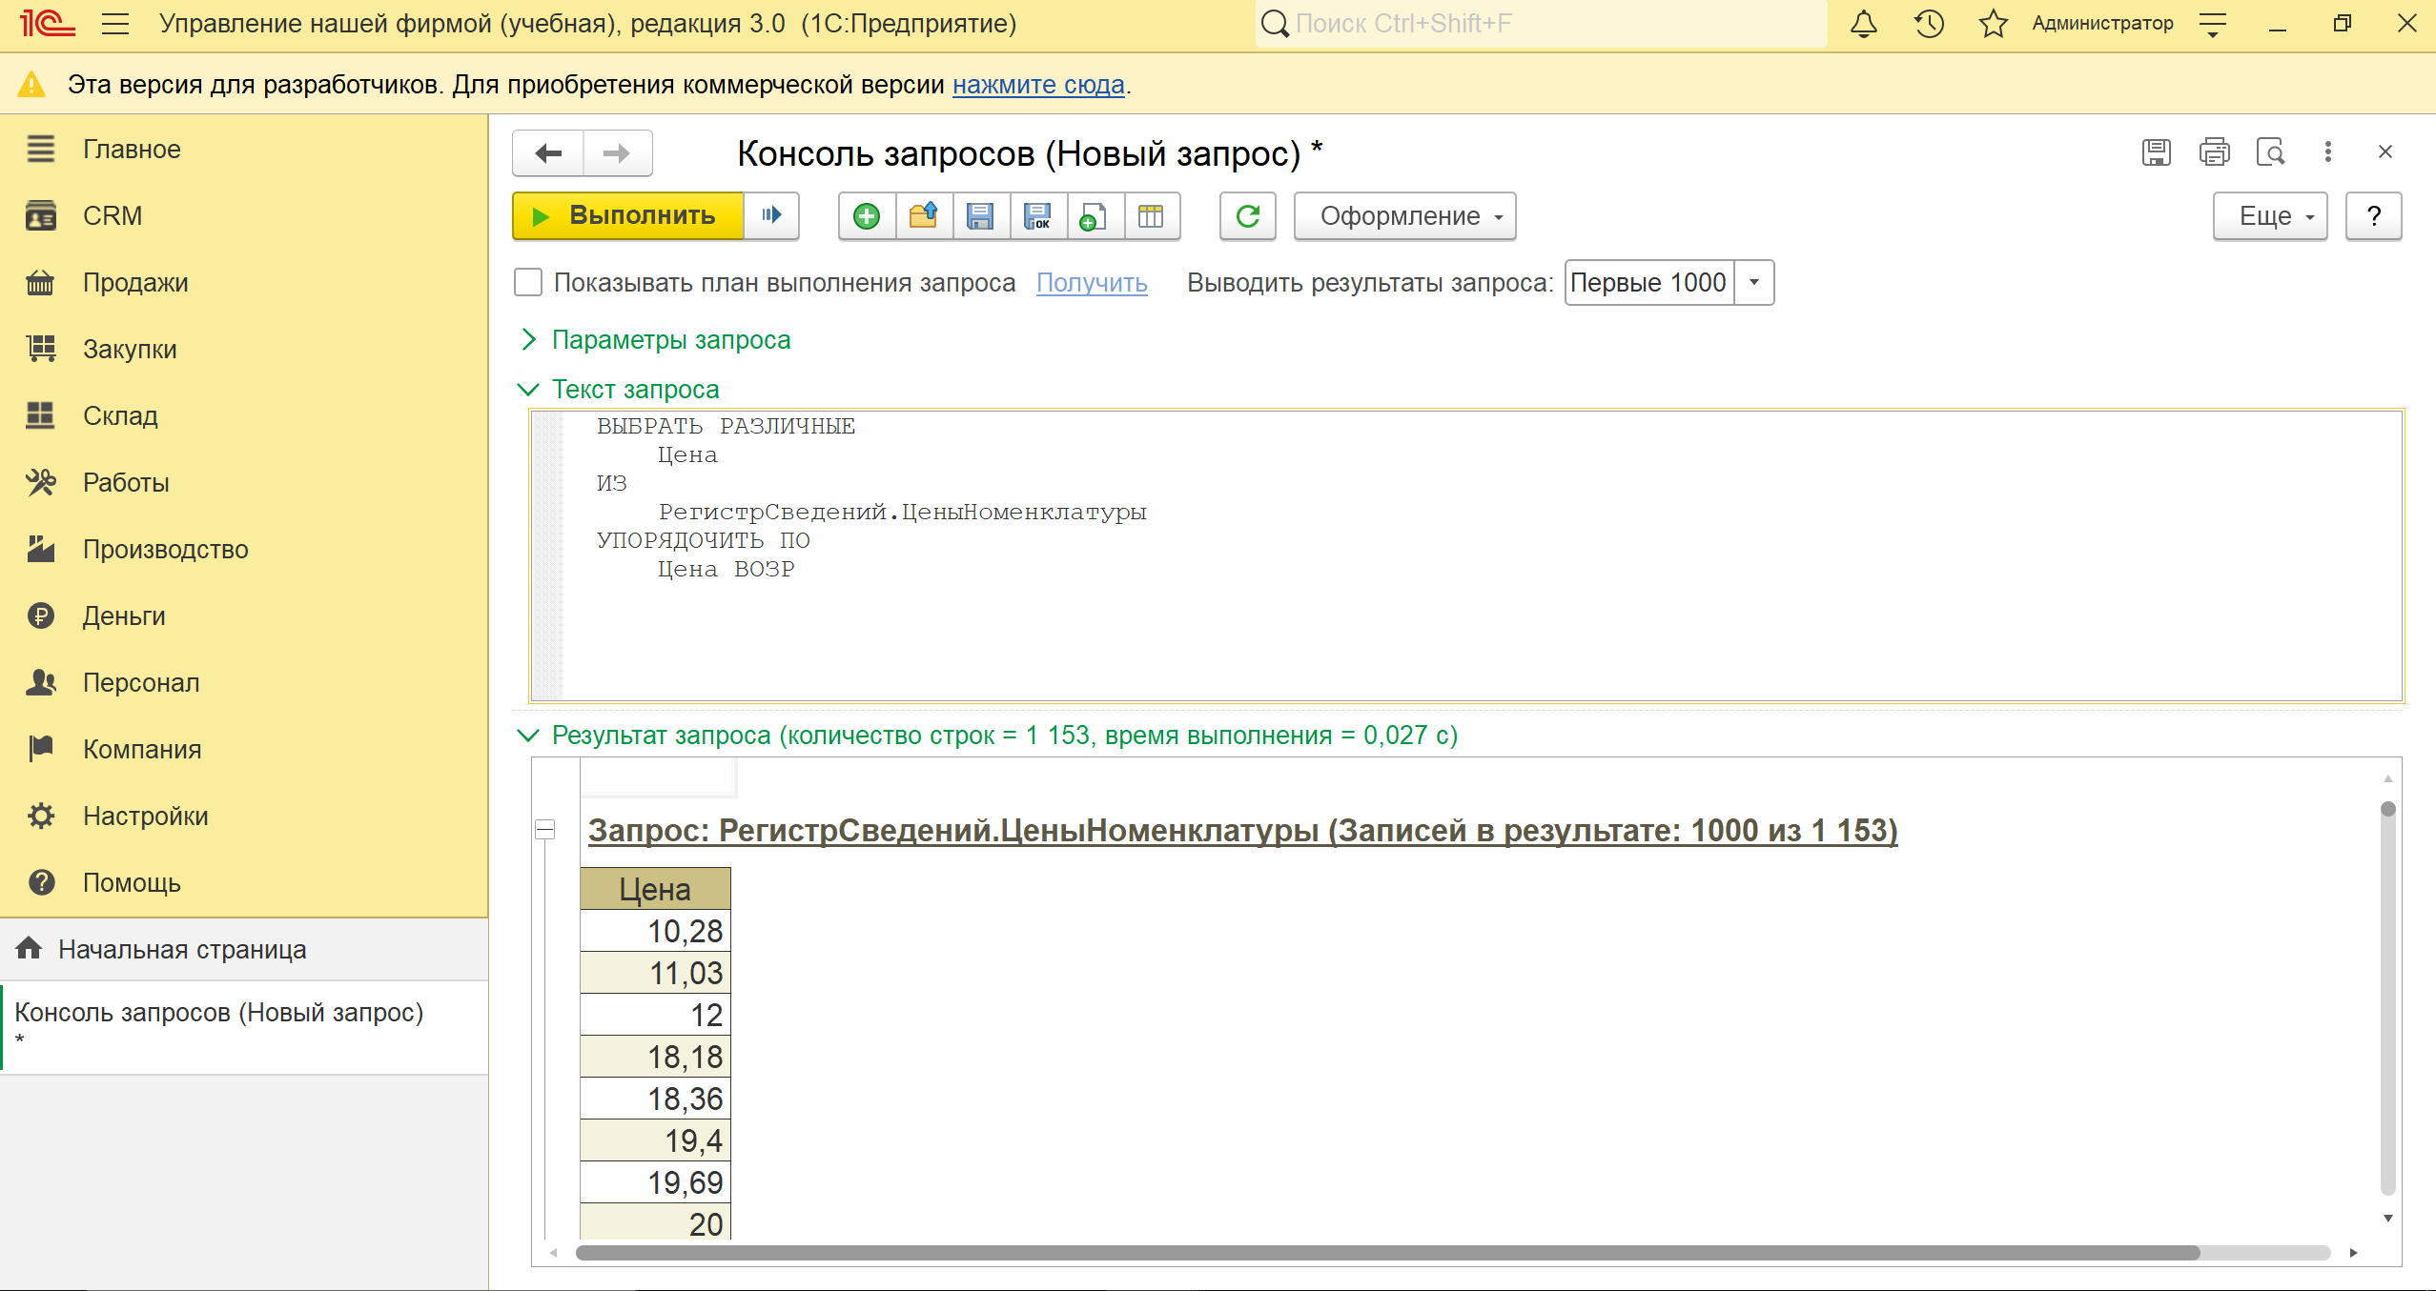Запрос к регистру Сведений «ЦеныНоменклатуры» ВЫБРАТЬ РАЗЛИЧНЫЕ

3) Номенклатура по возрастанию;

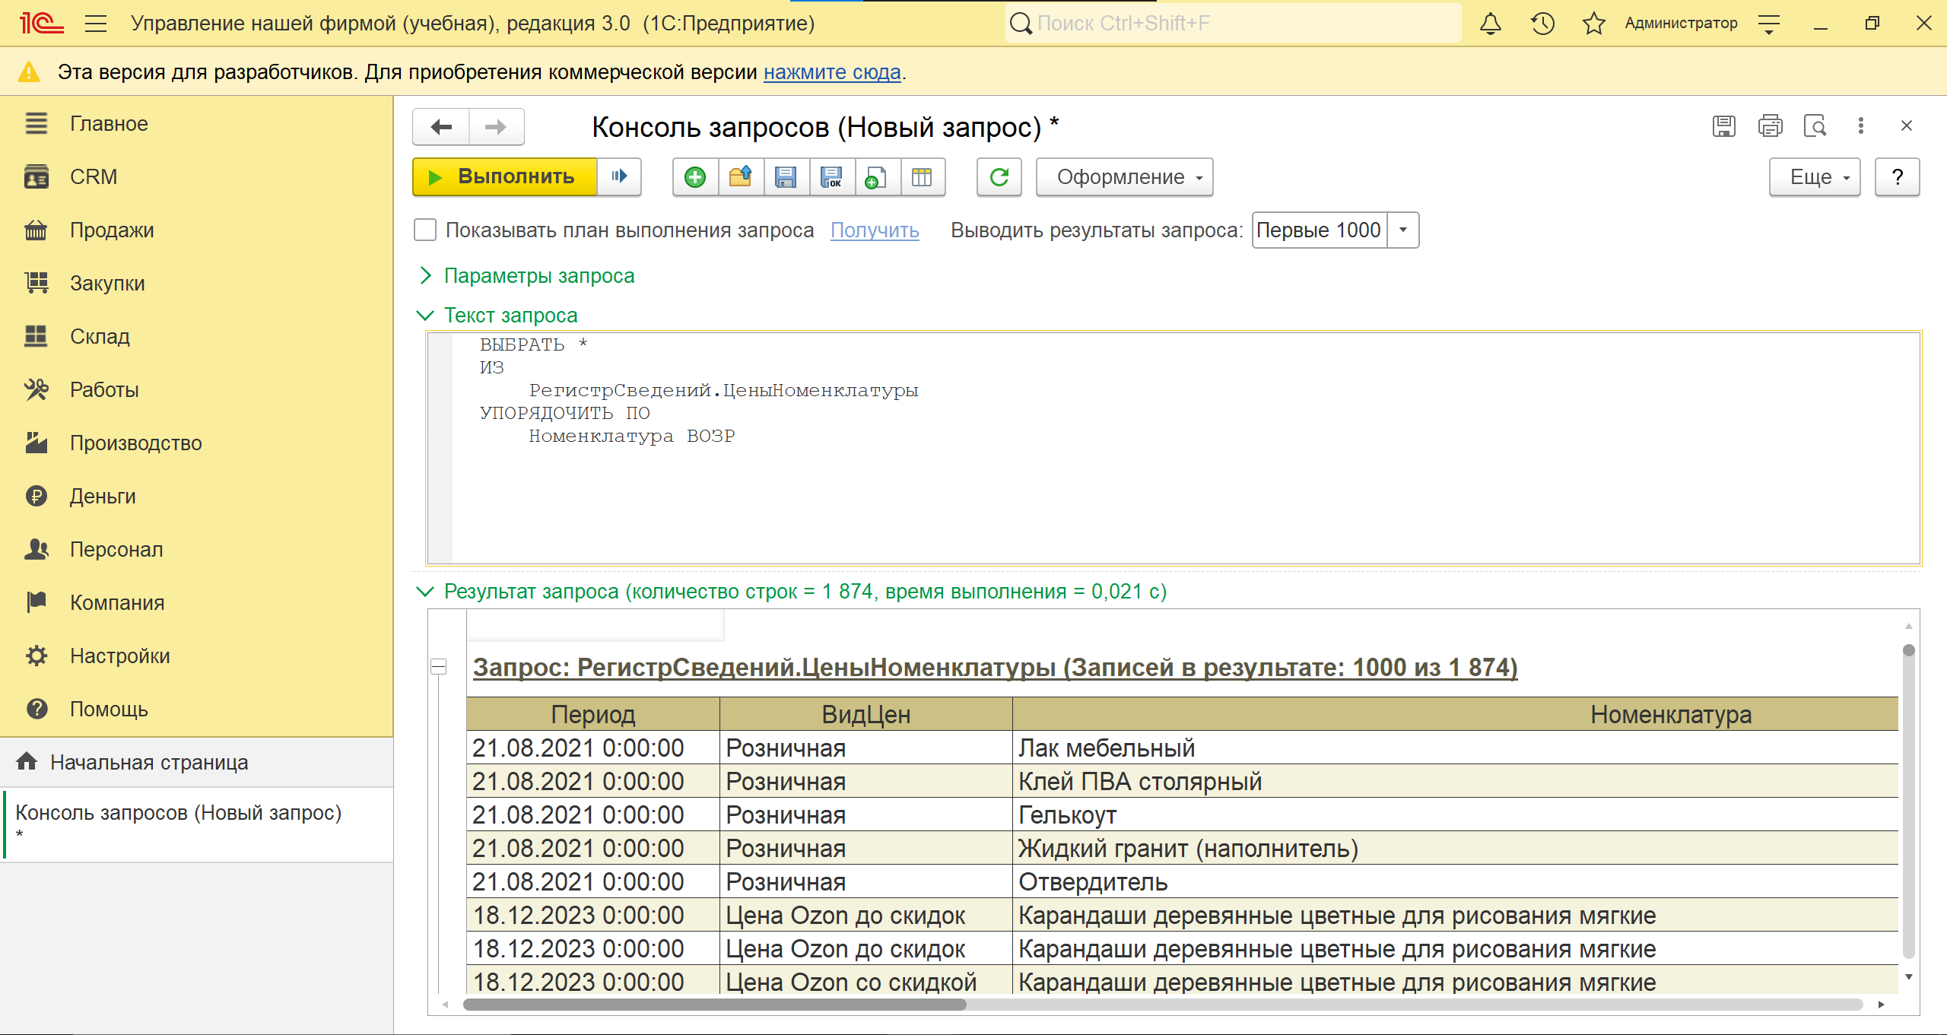  
Запрос к регистру Сведений «ЦеныНоменклатуры» УПОРЯДОЧИТЬ ПО Номенклатура ВОЗР

7. Упорядочить записи таблицы «ЗаказКлиента» по ссылочному полю.

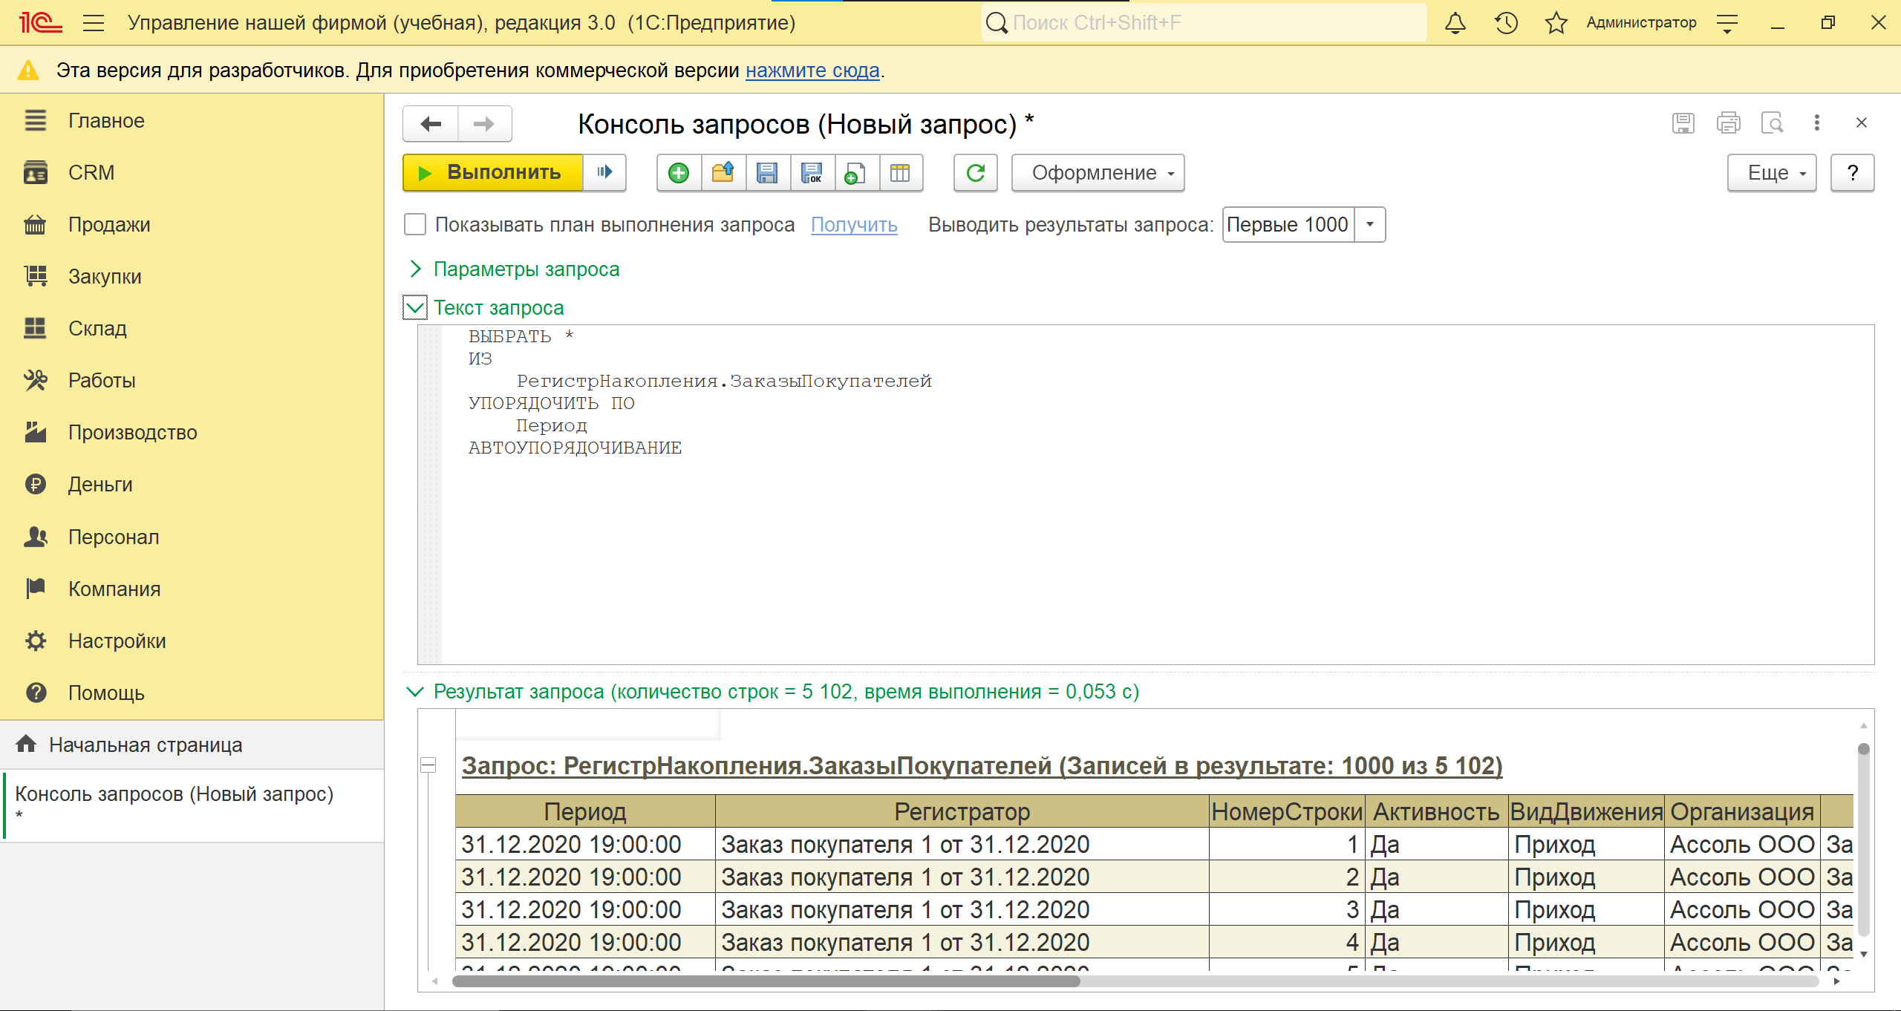Запрос к регистру накопления «ЗаказыПокупателей»

8. Получить представление ссылки из таблицы «ЗаказКлиента».

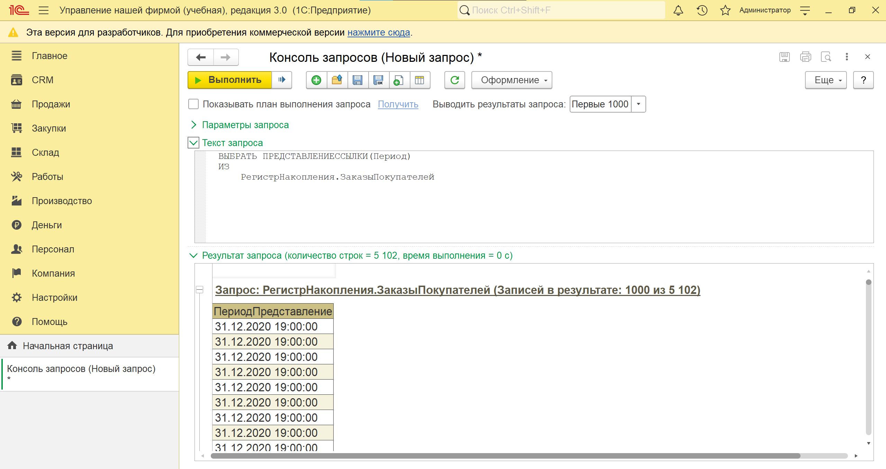Запрос представление ссылки из таблицы «ЗаказыПокупателей».

9. Получить общее количество записей в регистре накопления  
«ЗаказКлиента» и количество записей с различным значением  
Номенклатуры.

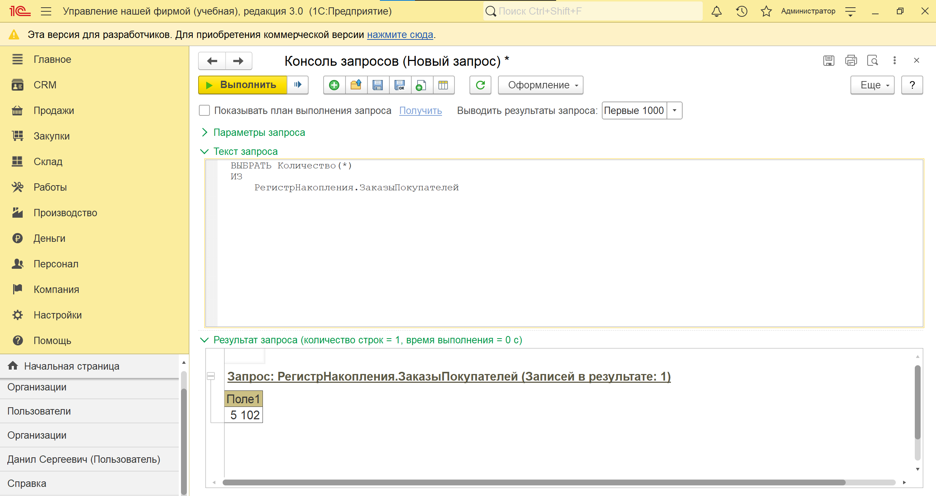Запрос ВЫБРАТЬ КОЛИЧЕСТВО(*)

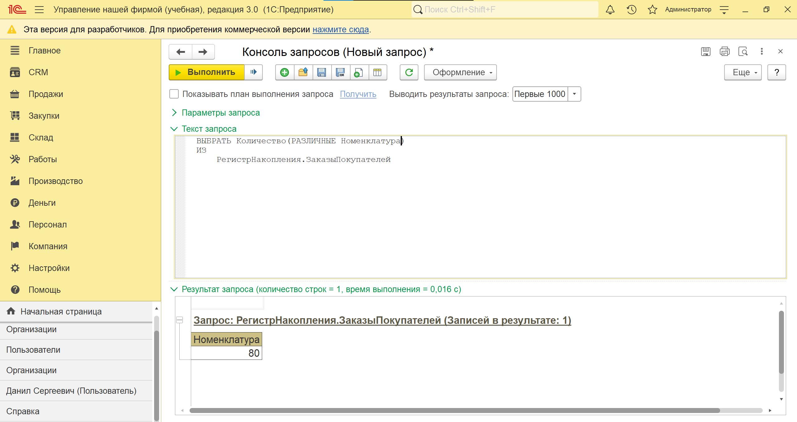ВЫБРАТЬ КОЛИЧЕСТВО(РАЗЛИЧНЫЕ Номенклатура)

10. Получить реквизит Ссылку и табличную часть Запасы как вложенную  
таблицу. Показать несколькими вариантами.

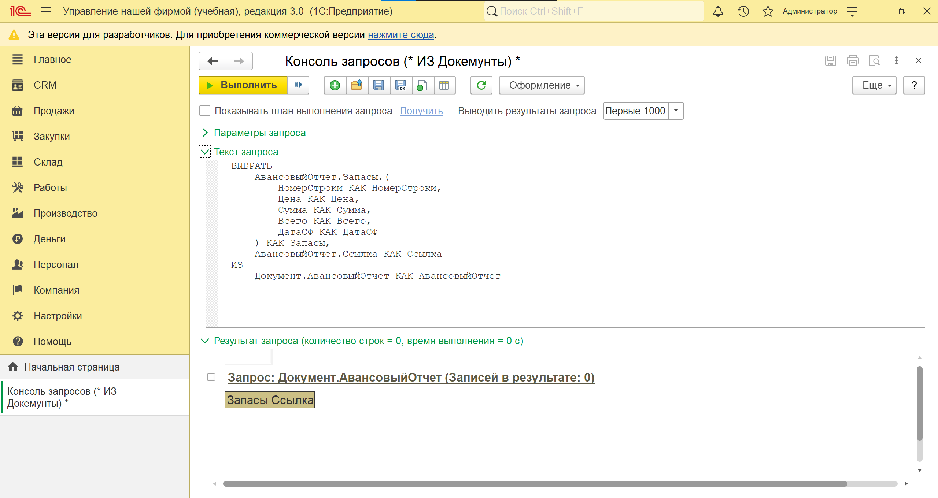

Запрос как вложенная таблица